Министерство образования и науки Российской Федерации Федеральное государственное бюджетное образовательное учреждение высшего образования «Петрозаводский государственный университет»
Физико-технический институт
Кафедра физики твёрдого тела

Отчет по
ЛАБОРАТОРНОЙ ПРАКТИКЕ №3
«Технология программирования»

Автор отчета:
Студент группы 21318
Цупа Владислав
«1» октября 2025 г.

Петрозаводск 2025 г.
Цель работы: Закрепить знания в области создания проектов, хранящихся в репозитории путём выполнения практических заданий, а также способов игнорирования и добавления новых элементов.
Формулировка задачи: Необходим создать модульную программу на языке С++ с использованием возможностей Git. По мере разработки проекта нужно регулярно выгружать его в GitHub. Также необходимо комментировать каждое изменение для понимания изменений.
Листинг программы:
#include <iostream>
#include "area_calculator.h"

using namespace std;

int main() {
int choice; // Переменная для выбора
double a, b, h, r; // Переменные для сторон, высоты и радиуса фигур

do {
cout << "~~~КАЛЬКУЛЯТОР ПЛОЩАДИ ФИГУР~~~" << endl;
cout << "1. Прямоугольник" << endl;
cout << "2. Треугольник" << endl;
cout << "3. Круг" << endl;
cout << "4. Трапеция" << endl;
cout << "0. Выход" << endl;
cout << "Выберите фигуру, площадь которой нужно найти (0-4): " << endl;
cin >> choice;

switch(choice) {
case 0:
cout << "Выход из программы.";
break;

case 1: // Поиск площади прямоугольника
cout << "Введите длину стороны a: ";
cin >> a;
cout << "Введите длину стороны b: ";
cin >> b;
if (a <= 0 || b <= 0) {
cout << "Ошибка: стороны должны быть положительными числами!" << endl;
} else {
cout << "Площадь прямоугольника: " << rectangleArea(a, b) << endl;
}
break;

case 2: // Поиск площади треугольника
cout << "Введите основание a: ";
cin >> a;
cout << "Введите высоту h: ";
cin >> h;
if (a <= 0 || h <= 0) {
cout << "Ошибка: основание и высота должны быть положительными числами!" << endl;
} else {
cout << "Площадь треугольника: " << triangleArea(a, h) << endl;
}
break;

case 3: // Поиск площади круга
cout << "Введите радиус r: ";
cin >> r;
if (r <= 0) {
cout << "Ошибка: радиус должен быть положительным числом!" << endl;
} else {
cout << "Площадь круга: " << circleArea(r) << endl;
}
break;

case 4: // Поиск площади трапеции
cout << "Введите первое основание a: ";
cin >> a;
cout << "Введите второе основание b: ";
cin >> b;
cout << "Введите высоту h: ";
cin >> h;
if (a <= 0 || b <= 0 || h <= 0) {
cout << "Ошибка: основания и высота должны быть положительными числами!" << endl;
} else {
cout << "Площадь трапеции: " << trapezoidArea(a, b, h) << endl;
}
break;

default:
cout << "Ошибка: неверный выбор! Введите число от 0 до 4" << endl;
break;
}

} while(choice != 0);

return 0;
}
Ход работы (создатель первоначального кода):
- Инициализация локального репозитория
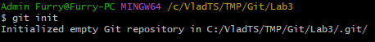
- Внесение нового проекта для отслеживания
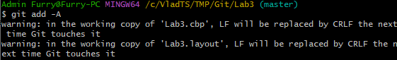
- Внесение изменений в репозиторий при помощи commit
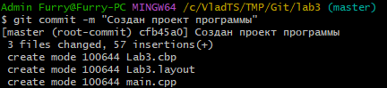
- Внесение измененного кода программы
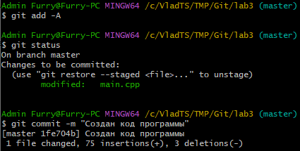
- Внесение вспомогательных файлов и модуля
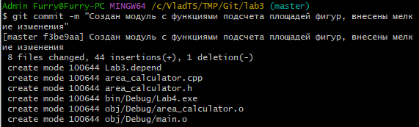
- Добавление связи с глобальным репозиторием
- Выгрузка проекта в ветку main
